亞洲大學室內設計學系畢業設計籌備會要點
110年11月25日110學年度第1學期第8次系務會議通過
一、總則
- 亞洲大學室內設計學系畢業籌備會為籌備大學部室內設計學系四年級畢業設計相關展覽工作事宜所組織，以下簡稱畢籌會。
- 畢籌會組織的選舉時程為每年大學三年級上學期期初競賽週進行選舉，產生一位總召集人及兩位副召集人，由其組織畢籌會相關工作小組人員。
- 畢籌會選舉投票人為大三全體同學。
- 畢籌會選舉投票須有畢籌會會議紀錄及同學簽到表。
- 本規章宗旨為讓所有參與畢業設計同學們的作品成果順利展出，以籌備規劃完成畢業成果展。
- 如各組成員有的任何相關問題，請先向各組組長先行告知，不得越級呈報。
回報順序如下：組員→組長→總副召→老師
- 評圖前一週作品進度需先傳給外評老師過目，方便當天老師能快速了解(請校內副召負責收齊)。
- 場地恢復的同學記得留下來整理環境(請秘書安排每次總評輪流的同學)
- 如有特殊事情由當年度畢籌老師決議之。
二、組織
- 畢籌會組織架構，如下圖範例組織所示。
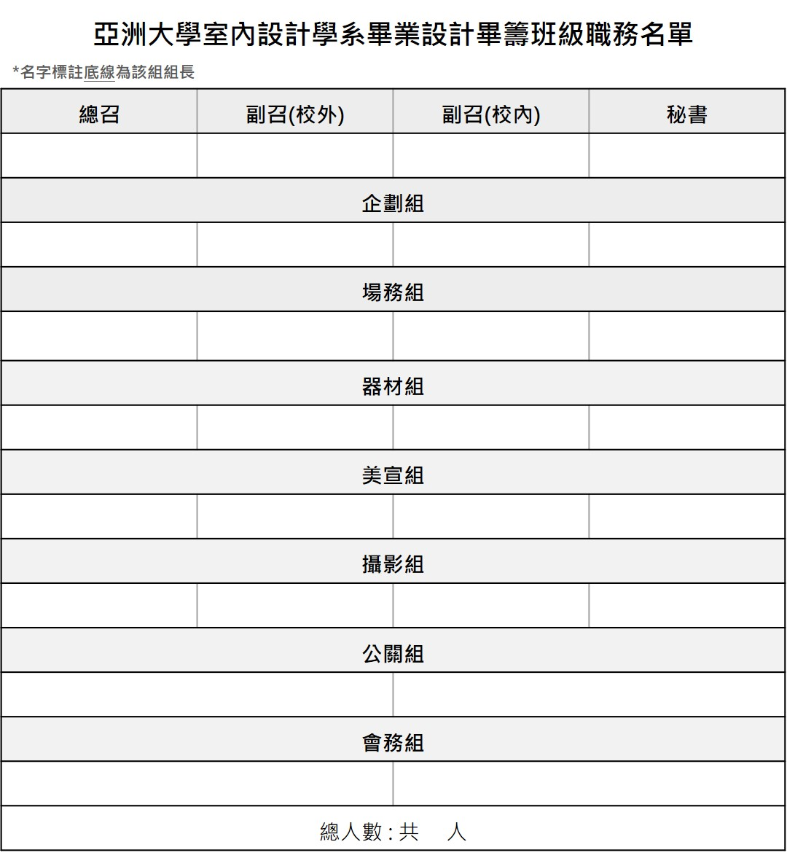
三、職掌
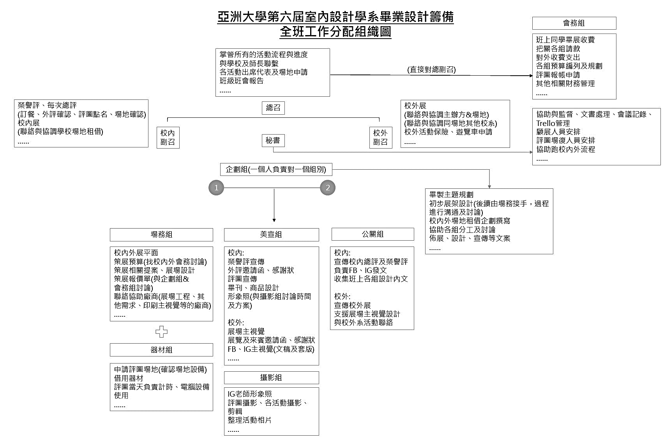
- 畢籌會組織及職掌，詳如下圖所示。
四、會議
1. 每次會議由秘書紀錄會議決策事項，該會議紀錄於公佈時，應押上公佈日期，並於該會議後三日內，請與總召簽名同意紀錄內容後公佈於群組及Trello。
- 全班大會 :
- 目的為公佈相關重要規定與計畫、幹部介紹、各提案之表決、重要事項之報告。
- 全班大會由總召召開，每位同學都要參加。如無故未到者則併入空間使用規則進行懲罰。
- 全班大會應於召開日前一週公告。
- 其他細項在群組記事本。
- 畢籌會幹部會議 :
- 由班上組長級以上幹部組成之幹部事項處理會議，簡稱「幹部會議」，為班上決策之執行。
- 總召為會議之主席，主席必須定期召開會議，監督籌備工作之進行。
- 凡因有事無法到場，需說明原由，告知總召完成「請假手續」，並由該組代理組長出席。
- 畢籌會之工作內容每學期至少兩次定期至系務會議報告。
- 畢籌會之財務資訊須定期公告至系網並更新。

